1. (本题2分)

“asdascveasrgdfsdf”获取该字符串中，每一个字母出现的次数。

要求：打印结果是：a(2)b(1)...

2. (本题2分)

1. 随机产生50个30到35的整数，统计每个数字出现的次数（TreeMap实现），输出时按照数字的降序排列，并且统计出现次数最多的数字和它的次数。

PS：如果有两个数字出现的次数一样，则只需输出其中一个。

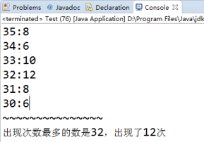

1. (本题2分)HashMap  
   1）创建Student类，包含String类型的name，int类型的age，double类型的score，并重写getter、setter等方法。  
   2）创建5个Student对象。已知一个Integer类型的学号对应唯一的一个Student对象  
   3）将5个Student对象保存到HashMap容器中。  
   4）遍历该容器，打印出来。

4. (本题2分)

给定一系列字符串：

"chenhao"

"zhangsan"

"zhangsan"

"chenhao"

"lisi"

"wangwu"

"zhaoliu"

"xiaoqiang"

"haha"

打印输出各个字符串出现的次数（使用HashMap实现，键保存字符串，值保存保存出现的次数）

5. (本题2分)

2、请根据题目描述完成代码

1）创建Student类，包含String类型的name，int类型的age，double类型的score，并重写getter、setter等方法。  
2）创建5个Student对象。已知一个Integer类型的学号对应唯一的一个Student对象。  
3）将5个Student对象保存到HashMap容器中。  
4）请对该集合中的元素按照分数降序排序（提示：可以转存其他容器）  
5）将排序后的结果输出，格式：4-lanying-18-90.0